简单实现电话的拨打

一, 先运行一个串口工具, AT 指令格式 : AT+回车
提示:如选用 丁丁串口工具(sscom32.exe), 再"发送新行"点钩再输入 AT 指令点发送 串口调试助手 , 要输入完 AT 指令后 再按 ENTER 键后 点"手动发送"
如果用其它软件 回车没有 用,可以用组合键 CTRL+ENTER

1, 用最常用的 串口调试助手 V2.1 软件

2,选好串口号 波特率, 其它不动,如上图, COM1 ,9600
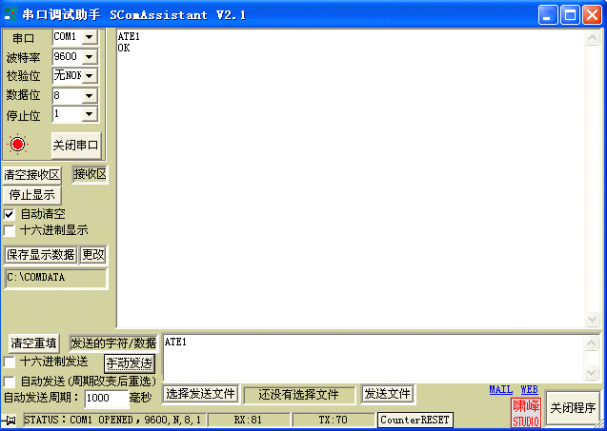

3, 注意放卡上好天线, 上电开机后,等 20S 后
在指令区输入 ATE1 后 再按 ENTER 键后 点"手动发送"
指令功能 开回显
4, 在指令区输入 ATV1 后 再按 ENTER 键后 点"手动发送"
指令功能 以 OK 方式显示
ATV1

OK
5, 以上输入完后有 OK 字样出现才能使用,如果没有回复, 请查检,串口号,波特率, 模块是否 开机
二, 拨打任意号码
1,拨打 10086
1) SIM300/EM310/GTM900 模块
在指令区输入 AT+COLP=1 后再按 ENTER 键后 点"手动发送"
指令功能 拨号成功后直接提示
在指令区输入 ATD10086; 后再按 ENTER 键后 点"手动发送"
指令功能 拨打电话 ,收到 +COLP: "10086",129 表示拨号成功 其它值表示失败

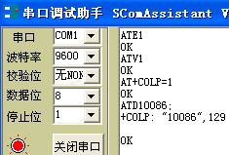

语音可以二次拨号发,如果你要进入功能选择 如果按 1 键进入 XX 功能 发送 AT+VTS=1 后再按 ENTER 键后 点"手动发送"
指令功能 发送 DTMF 音的 1 键

2) 西门子 TC35/TC35i/MC39i/MC55
在指令区输入 ATD10086; 后再按 ENTER 键后 点"手动发送"
指令功能 拨打电话 ,收到 OK 表示拨号成功 其它值表示失败
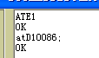

提示:
如果收到 NO CARRIER 表示拨号失败或对方已经挂机

